

信息管理部需求评审

评审人
郑陟/邹德奎/杨晓霖/董磊/宾莉媛/罗琼/赵鹏昊/邱焕霞/李浩/胡楚

评审日期
2026年4月28日

需求名称 | 大宗交易报价信息自动化处理机器人开发需求 | ERM编号 | AMGJZJYB-19
需求提出部门 | 集中交易部 | 需求提出时间 | 2026-04-13
需求提出人 | 张聪 | 需求分析人 | 邱焕霞
主要系统 | AI魔方 | 依赖系统 | 公共组件
评审类型 | 需求评审
需求/技术  方案 | 一、需求背景/概述：  二、需求详述：  仅限公司内部人员向企业微信机器人发送报价信息，机器人将自动收集的券商大宗交易报价信息转换为标准化、结构化的询价信息数据，并自动导入MISP系统的大宗交易询价报价板。  主要用户：集中交易部权益组交易员
评审意见：
评审结论：

一 需求概述

1 需求背景
目前，公司集中交易部权益组交易员需每日监控多个“大宗交易报价群”，从企业微信群复制券商发出的非结构化文本报价或接收Excel文件，录入至AI魔方系统的大宗交易询价转换页面，由系统自动去重并展示结构化信息。这虽然提升了询价整理工作效率、降低了投资经理获取报价的滞后性，但依然需要交易员登陆系统操作并等待解析结果，流程效率仍有提升空间。

2 需求目标
构建基于企业微信机器人的自动化流程：
- 自动采集：实时捕获指定群组内@机器人的券商报价消息。
- 智能解析：利用AI大模型识别并提取关键要素（可交易时间、证券名称、数量、价格等），统一单位与格式。
- 自动导入：将结构化数据写入AI魔方系统。
- 权限管控：仅限内部授权人员（企微通讯录一级组织归属于“大家保险有限责任公司”的内部人员且经集团授权）向机器人发送有效信息。
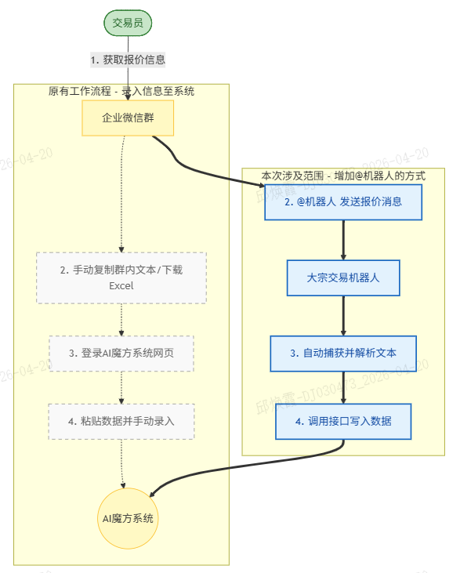

3 核心价值
减少了交易员在企微和AI魔方系统之间的频繁切换，实现了“消息即录入”，大幅缩短操作路径。若外部券商获得许可成为内部授权人员，可直接发送报价信息至机器人，交易员可进一步从询价操作中解放出来，投入更多精力在交易策略优化等高价值工作。

4.目标用户
角色 | 职责 | 使用场景
权益组交易员 | 发送/补充报价信息 | 发送报价信息@机器人，查看解析结果。
系统管理员 | 配置与维护 | 管理用户权限、配置映射关系、监控运行日志。

二 需求详述

1 功能流程描述：
用户发消报价信息@机器人→机器人接收信息并解析→数据存在缺失→机器人反馈数据入库情况、提醒需补充信息→用户补充信息→数据完备并入库→机器人反馈完成入库情况。
流程： 发送 -> 解析中 -> 入库成功；
发送 -> 解析中 -> 提示补全 -> 用户补充 -> 入库成功。
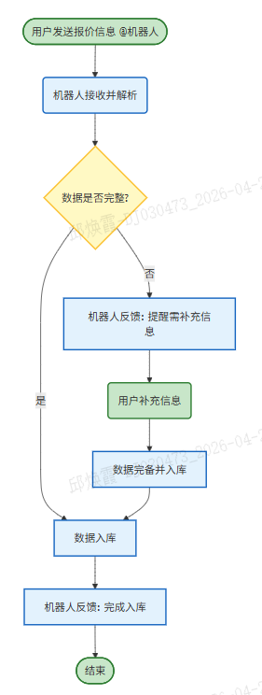

2 功能实现

2.1企微机器人交互

2.1.1 消息接收
- 账号组织归属校验：机器人仅接收并响应来自内部授权人员的账号发送的消息，收不到其他账号发送的消息。
- 触发方式：用户在报价群中 @机器人 发送券商报价消息。
- 格式支持：支持纯文本、Txt文件、Excel文件解析。

2.2.2 智能解析与消息交互
- 解析中：当交易员@机器人并发送报价信息，机器人会推送消息“✅ 已收到，正在解析，请稍后…”
- 解析成功：若报价信息完整，解析完成后，机器人在群里推送一条消息，包括：
  - 收到的报价数据总数，如“✅ 已解析到 X 条报价记录：”。
  - 按条详细展示提取出的结构化数据。如下所示：
【第 X 条】
- 可交易时间：XXXX-XX-XX
- 名称：XXXX
- 代码：XXXXXX
- 数量：XXXX
- 价格：XXXX
- 报价券商：XXXX
- 备注：XXXX
  - 在末尾提示入库成功的条数，如“本次已入库 X 条”。
- 数据缺失：若机器人提示需补充信息，用户可再次@机器人，补充缺少的数据（如缺少日期）。机器人提示的信息包括：
  - 收到的报价总条数、校验通过的条数、需补充信息的条数，如下所示：
统计：total=3, ok=1, need_clarify=2（本次已入库 1 条）

→请【引用本条消息】并 @“机器人名称” 回复补充

【待补充信息-第1条】
可交易时间：XXXX
名称：XXXX
代码：XXXXXX
数量：XXXX
价格：XXXX
报价券商：XXXX
备注：
请补充以下必要字段：
名称：

→请【引用本条消息】并 @“机器人名称” 回复补充

【待补充信息-第2条】
可交易时间：XXXX-XX-XX
名称：XXXX
代码：XXXXXX.SZ
数量：XXXX
价格：XXXX
备注：

请补充以下必要字段：
报价券商：

2.2 数据处理与AI解析
- 非结构信息转结构化：从杂乱文本中提取以下标准字段：可交易时间、名称、代码、数量、价格、报价券商、备注。
- 数据去重和更新规则：如遇重复信息，按照以下方式处理：①同股同日：当同一日期下，某只股票有重复的报价信息，就取最近接收的数据（新覆盖旧）。②日期冲突：当某只股票有重复的报价信息，仅交易日期不一样，就取有确定日期的数据，覆盖掉日期为“待定”的数据。
- 消息去重：同一消息在5分钟内重复推送仅处理一次。

2.3 系统对接
- 数据写入：调用AI魔方系统提供的API接口，将完整的数据写入“权益大宗交易询价转换功能”的数据库表。
- 异常处理：
场景 | 触发条件 | 系统行为 (机器人回复) | 备注
解析中 | 用户 @机器人 发送文本 | ✅ 已收到，正在解析，请稍后... | 需避免在5分钟内连续发送相同消息
解析成功 | 数据完整且格式正确 | ✅ 已解析到 3 条记录，正在入库...  本次入库 3 条。
数据缺失 | 缺少必填字段（如名称） | 请补充以下必要字段：  名称： | 支持引用回复补全
系统异常 | MISP 接口超时/报错 | 系统繁忙：后台服务异常。  已记录日志，请联系管理员处理
数据重复 | 遇到重复报价（同股同日） | （无提示，新数据覆盖历史记录，新数据入库成功） | 通过日志记录即可
非法用户 | 非内部授权成员 @机器人 | (不处理，无回复) | 受限于机器人的默认规则
消息撤回 | 用户撤回已发消息 | （不处理，无回复)） | 提示用户不要撤回，如需修改数据，可以直接发新消息覆盖

2.4 配置管理与日志监控
复用微信信息管理部分组件，这部分属于公共组件的功能，需公共组件配置，另外，在AI魔方增加配置管理的访问入口。

2.4.1 机器人与群聊管理
在AI魔方系统，增加一级功能菜单，名称是 机器人与群聊管理
一级菜单名称 | 二级菜单名称 | 页面名称 | 功能
机器人与  群聊管理 | 机器人与群聊管理 | 机器人与群聊管理 | 支持查看和配置映射关系，  对应2.4.1.1和2.4.1.2
 | 机器人管理 | 机器人管理 | 实现对机器人的增删改查，  对应2.4.1.3
 | 群聊管理 | 群聊管理 | 实现对群聊的增删改查，  对应2.4.1.4
 | 历史数据查询 | 历史数据查询 | 实现对群聊内容的查询，  对应2.4.1.5

2.4.1.1列表展示配置情况
增加二级菜单 机器人与群聊管理 ，页面名称一样，支持预览所有配置情况。
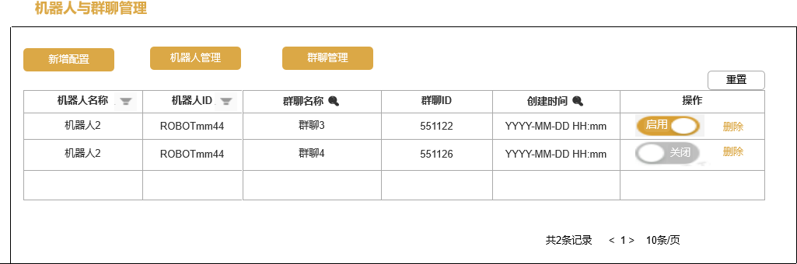
列表展示：机器人名称、机器人ID、群聊名称、群聊ID、创建时间，也可以启用或关闭配置状态。
按钮功能：
- 新增配置，点击该按钮弹出窗口，管理员可进行映射关系配置，将机器人与群聊进行绑定（多对多）；
- 机器人管理，点击该按钮进入新的标签页 机器人管理，可以维护机器人，对其增删改查；
- 群聊管理，点击该按钮进入新的标签页 群聊管理，可以维护群聊，对其增删改查；重置，清空表头的搜索和查询信息。
操作功能：
- 状态开关：“启用”（解析并互动）或“关闭”（静默）。配置状态说明：
- “启用”---机器人收到消息后，会对消息内容进行解析，并互动；
- “关闭”---机器人不会对收到的消息进行解析，也不会发消息互动。
- 配置完成后，立即生效。
- 修改：弹出窗口，修改本条映射关系的配置。
- 删除：删除本条映射关系。

2.4.1.2 新增配置
前提条件：在配置映射关系前，须确保完成机器人和企微群聊的创建。
点击 新增配置 ，弹出配置窗口，用于配置机器人与群聊的映射关系。
如下图所示，在配置窗口选择机器人名称、机器人ID、群聊名称及群聊ID、配置状态。配置项的说明如下：
字段  名称 | 控件  类型 | 必填 | 交互规则与逻辑说明
机器人名称 | 单选  下拉框 | 是 | 1. 支持输入关键字搜索匹配。  2. 选中名称后，系统自动回显对应的机器人ID。  3. 预留接口以支持未来更多机器人选项。
机器人ID | 单选  下拉框 | 是 | 1. 支持输入关键字搜索匹配。  2. 选中ID后，系统自动回显对应的机器人名称。  3. 与“机器人名称”字段数据联动，二选一输入即可。
群聊名称 | 多选  下拉框 | 是 | 1. 支持输入关键字搜索匹配。  2. 允许管理员一次性勾选多个群聊进行批量绑定。  3. 选中群聊名称后，系统自动回显对应的群聊ID。
群聊ID | 多选  下拉框 | 是 | 1. 支持输入关键字搜索匹配。  2. 允许管理员一次性勾选多个群聊ID。  3. 选中ID后，系统自动回显对应的群聊名称。  4. 与“群聊绑定”字段数据联动，二选一输入即可。
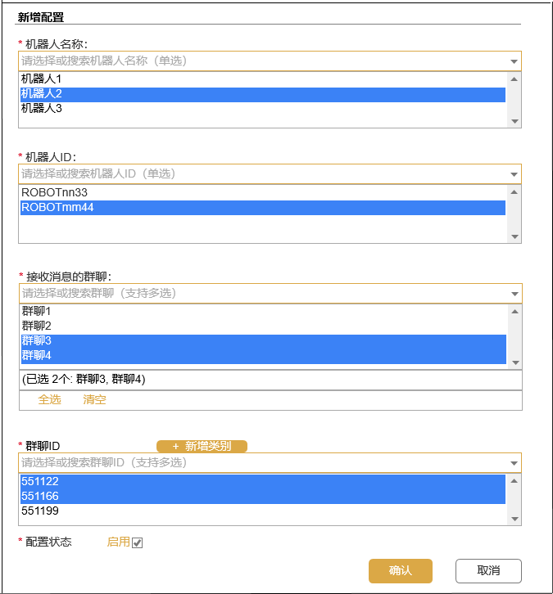

2.4.1.3 机器人管理
增加二级功能菜单 机器人管理，页面内容如下。
列表展示：群聊名称、群聊ID、创建时间。
按钮功能：
- 点击 新增机器人 按钮，弹出窗口，支持新增；
- 点击 重置 按钮，清空表头的搜索和查询信息。
增加机器人的前提条件：机器人已部署。
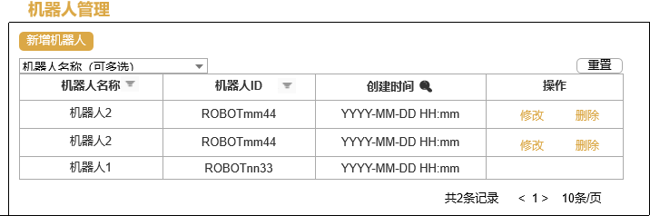
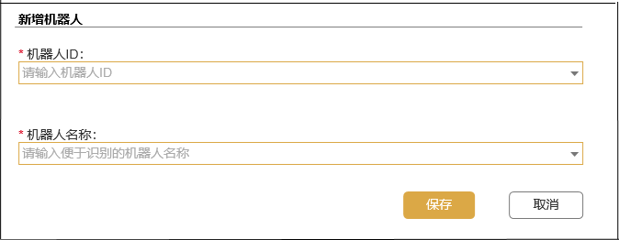
请注意：最好保证机器人ID与机器人名称是一对一的关系，后续搜索机器人ID才能自动带出唯一的机器人名称。

2.4.1.4 群聊管理
增加二级功能菜单 群聊管理，页面内容如下。
列表展示：群聊名称、群聊ID
按钮功能：
- 点击 新增群聊 按钮，弹出窗口，支持新增；
- 点击 重置 按钮，清空表头的搜索和查询信息。
增加群聊的前提条件：机器人已部署、企微群已创建，且机器人已被邀请进入该群聊，并且发送了消息。
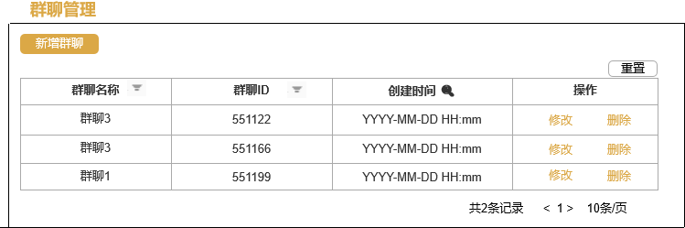
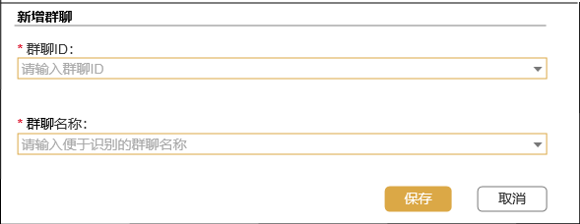
请注意：最好保证群聊ID与群聊名称是一对一的关系，后续搜索群聊ID才能自动带出唯一的群聊名称。

2.4.1.5 群聊历史数据查询
新增前端页面“历史数据查询”，复用 微信信息管理>历史数据 页面的组件，在这个页面查看某段时间范围内的、某个群聊的消息记录。
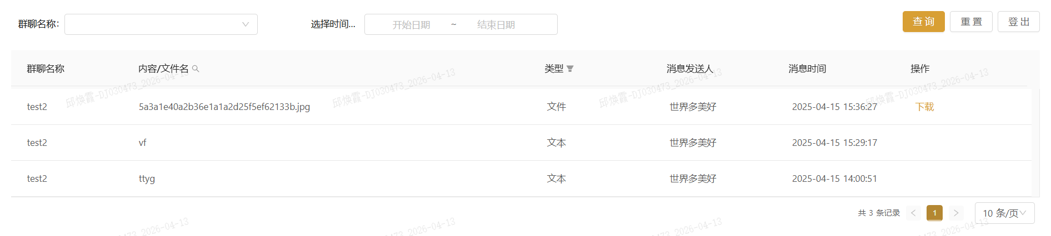

2.4.2 日志审计
在日志中心，记录所有操作日志（账号、时间、发送消息内容、解析结果、是否导入成功），满足合规审计要求。

3. 输出示例
字段名 | 示例值 | 单位 | 是否必填
可交易时间 | “2026-01-08”或“待定” |  | 非必填
名称 | “和泰机电” |  | 必填
代码 | “000001.SZ”或“300342” |  | 必填
数量 | “100”或“待定” | 万股 | 非必填
价格 | “前收90折”或“待定” |  | 非必填
报价券商 | “中信证券” |  | 必填
备注 | “窗口期描述”或为空 |  | 非必填

